6 de marzo de 2024

Dr/a.
Editor/a.
Revista Psicología, Conocimiento y Sociedad

Estimados Editores:

Se adjunta el envío del artículo titulado "Salud sexual en personas con vulva que mantienen prácticas sexuales con personas con vulva en la ciudad de Rosario, Argentina” y cuyos autores son "Sebastián Gabini y Lucas Cuenya” para ser considerado para su posible publicación en la Revista Psicología, Conocimiento y Sociedad.

El trabajo corresponde a un trabajo original que busca establecer comparaciones entre las prácticas de autocuidado (factores de riesgo y factores protectores) y el acceso a la atención en salud sexual en mujeres cis heterosexuales y en personas con vulva que tienen relaciones con personas con vulva.

La redacción del artículo se realizó sujeto a las normas de la revista. El archivo no incluye información alguna referida a la autoría y tal como está establecido se incluyen los datos de contacto en la web de la revista.

El manuscrito es original e inédito y no ha sido ni será postulado simultáneamente para su publicación en otras revistas u órganos editoriales. La autoría solo incluye a quienes han realizado contribuciones sustantivas. Aquellas personas y/o instituciones que han participado, patrocinado, o realizado aportes no sustantivos son mencionados en el apartado agradecimientos.

Los autores del trabajo manifiestan su conocimiento y adhieren a las condiciones establecidas por la Revista Psicología, Conocimiento y Sociedad en lo relativo al marco ético.

Psicología, Conocimiento y Sociedad aplica la licencia Atribución 4.0 Internacional. Los autores aceptan los criterios establecidos en la licencia. Bajo esta licencia, los autores retienen la propiedad de copyright de los artículos pero permiten que, sin que medie permiso de autor o editor, cualquier persona descargue y distribuya los artículos publicados en la revista. Los artículos y autoras/es deberán ser citados.

Solo para el caso de envíos a la sección Trabajos originales que presenten resultados de investigaciones en las cuales participaron seres humanos, en los casos que corresponda, se deberá incluir:

La investigación se llevó adelante con todos los resguardos éticos, se informó a los participantes de las características del estudio, y participaron del mismo de forma libre y voluntaria. Los autores declaran estar en posesión del consentimiento libre e informado.

Por último, manifestamos nuestra voluntad de corregir aquellos errores u omisiones que se pudieran constatar de parte del Consejo Editorial y en general de la comunidad científica una vez publicado el artículo.

Esperando que el artículo presentado sea de interés, le saluda muy atentamente,

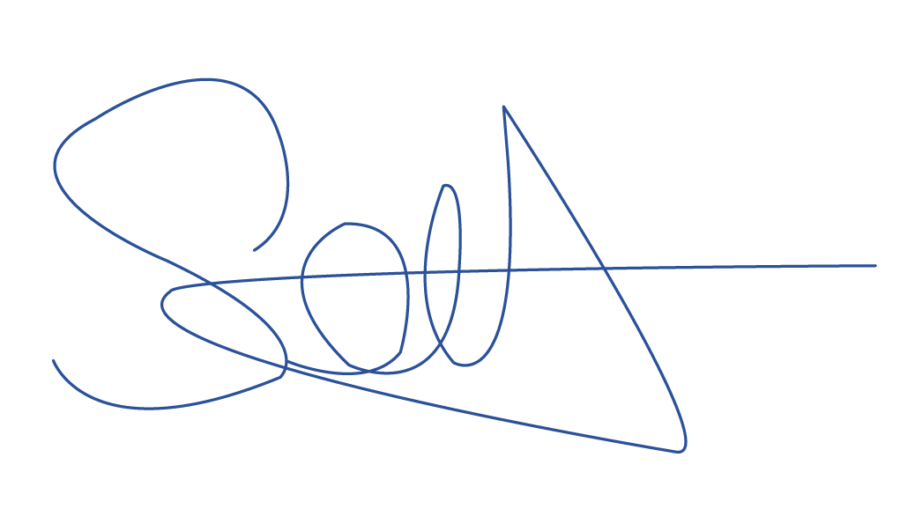

Autor: Dr. Sebastián Gabini
Cargo: Investigador Asistente
Institución: Centro de Altos Estudios en Ciencias Humanas y de la Salud (CAECIHS), Universidad Abierta Interamericana. Consejo Nacional de Investigaciones Científicas y Técnicas (CONICET), Rosario, Argentina.
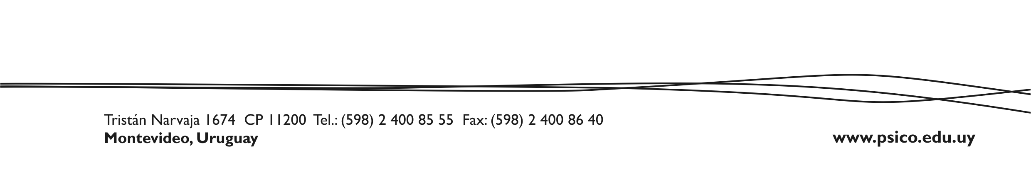
ORCID ID: https://orcid.org/0000-0002-0997-1423



Autor: Dr. Lucas Cuenya
Cargo: Investigador Adjunto.
Institución: Centro de Altos Estudios en Ciencias Sociales (CAECS), Universidad Abierta Interamericana. Consejo Nacional de Investigaciones Científicas y Técnicas (CONICET), Buenos Aires, Argentina.
ORCID ID: https://orcid.org/0000-0003-2650-8374

